Instala y configura LDAP y NFS
Contenido
Instala y configura LDAP y NFS 1
1.- LDAP EN UBUNTU 2
1.1.- Configuración del servidor LDAP. 2
1.2.- Configuración del cliente LDAP. 4
2.- LDAP USANDO NFS 5
2.1. CONFIGURACIÓN EN EL SERVIDOR (en mi caso la ip del servidor es 192.168.100.20) 5
2.2 CONFIGURACIÓN EN EL CLIENTE (en mi caso la ip del cliente es 192.168.100.21) 6
3.- ACCESO GRÁFICO DEL CLIENTE MEDIANTE LDAP 7

1.- LDAP EN UBUNTU

1.1.- Configuración del servidor LDAP.
En mi caso, el servidor tiene como dirección IP 192.168.100.20
Se supone que somos root en Ubuntu.
- # apt-get install slapd ldap-utils
- Se pone la contraseña del administrador:
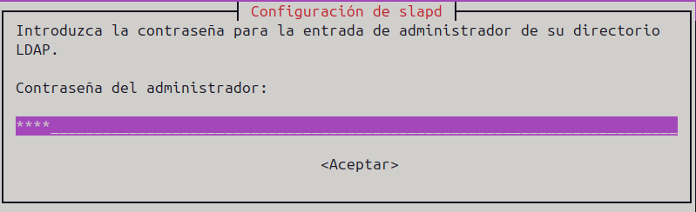
Se confirma
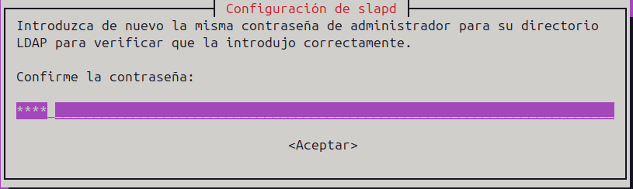
- dpkg-reconfigure slapd
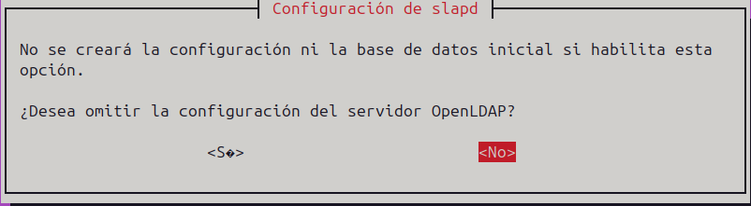
Se introduce el dominio. En nuestro caso, pablosg.com
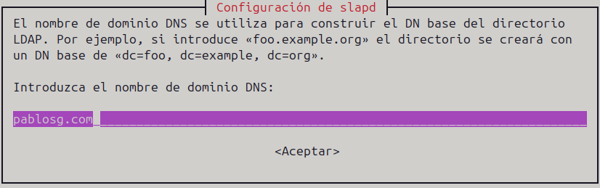
Ahora se pone el nombre de la organización. En nuestro caso, pablosg
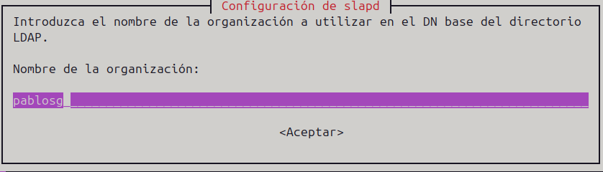
Ahora se pone la contraseña del administrador:
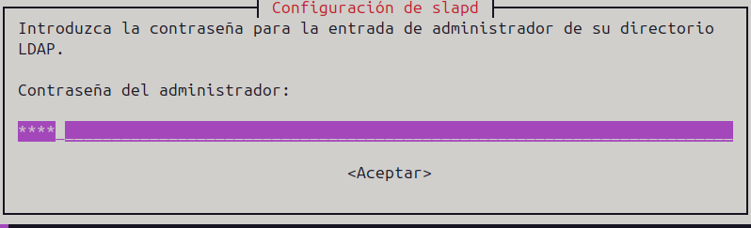
Se pone de nuevo
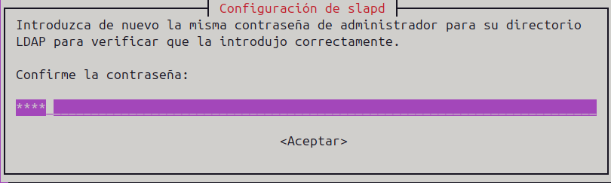
Se responde Sí a borrar la base de datos
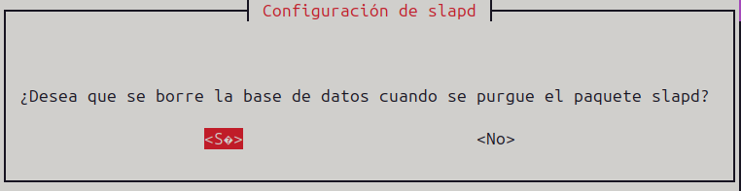
También se responde Sí a mover la base de datos antigua.
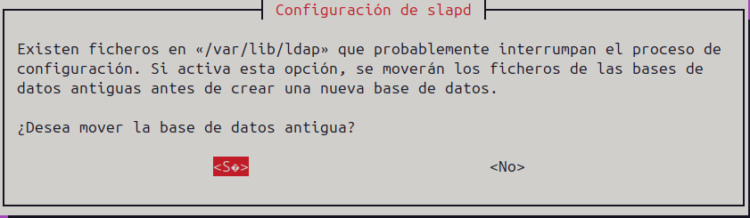
Ya se tiene instalado y configurado el servidor LDAP para el dominio ejemplo.com
Ahora lo que falta es tener en archivos .ldif la base de datos de nuestra empresa, de unidades organizativas y usuarios.
El directorio creado hasta ahora tiene la siguiente información, que se puede ver con el comando
sudo slapcat
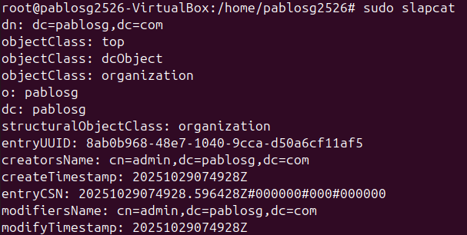
El siguiente paso es completar la base de datos del directorio del servidor openldap. En nuestro ejemplo vamos a necesitar los siguientes:
- un archivo (ou.ldif) para crear una unidad organizacional llamada informatica
- un archivo (grp.ldif) para crear un grupo, llamado informatica
- un archivo (usr.ldif) para crear un usuario, de nombre rrhh y de contraseña rrhh
ou.ldif
- dn: ou=informatica,dc=pablosg,dc=com
- objectClass: top
- objectClass: organizationalUnit
- ou: informatica
grp.ldif
- dn: cn=informatica,ou=informatica,dc=pablosg,dc=com
- objectClass: top
- objectClass: posixGroup
- gidNumber: 10000
- cn: informatica
usr.ldif
- dn: uid=rrhh,ou=informatica,dc=pablosg,dc=com
- objectClass: top
- objectClass: posixAccount
- objectClass: inetOrgPerson
- objectClass: person
- cn: rrhh
- uid: rrhh
- ou: informatica
- uidNumber: 2000
- gidNumber: 10000
- homeDirectory: /home/rrhh
- loginShell: /bin/bash
- userPassword: rrhh
- sn: Perez
- mail: rrhh@pablosg.com
- givenName: rrhh
Para importar estos archivos a openldap, primero se crean:
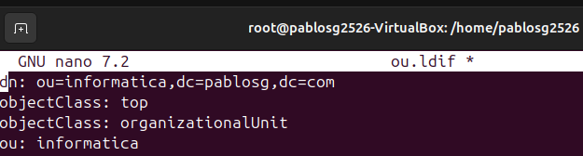
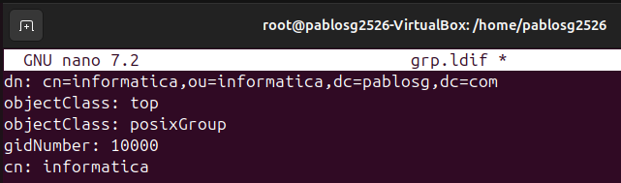
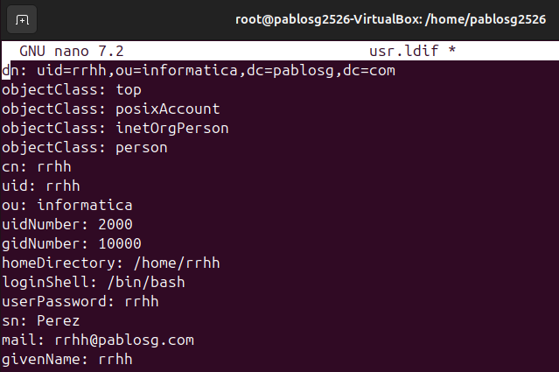
Para importar los archivos, se usa la orden
ldapadd -x -D cn=admin,dc=pablosg,dc=com -W -f ou.ldif
ldapadd -x -D cn=admin,dc=pablosg,dc=com -W -f grp.ldif
ldapadd -x -D cn=admin,dc=pablosg,dc=com -W -f usr.ldif
Con el comando slapcat se ve la información creada:
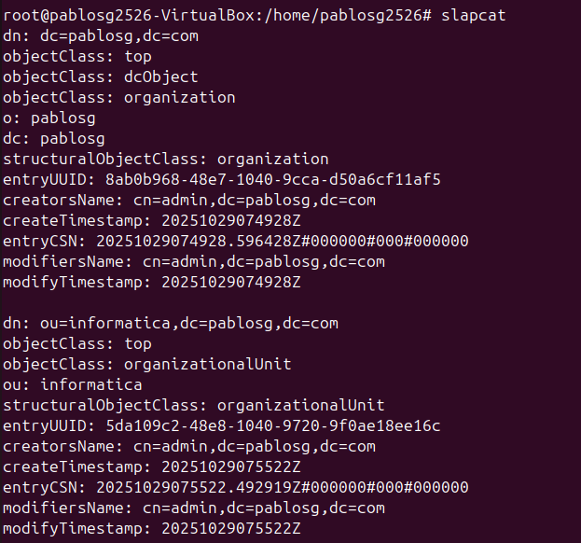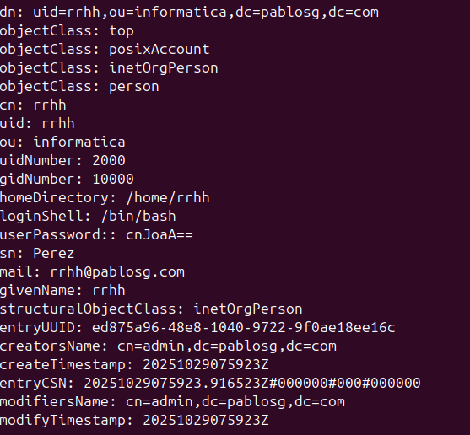

1.2.- Configuración del cliente LDAP.
Vamos a configurar el cliente en 2 casos diferentes:
A) El cliente se encuentra en la misma máquina que el servidor:
1.- Se instalan los paquetes: apt install libpam-ldapd libnss-ldapd
MUY IMPORTANTE: CORRIGE LA DIRECCIÓN DEL PASO 1 PARA QUE QUEDE EXACTAMENTE COMO ESTÁ AQUÍ:
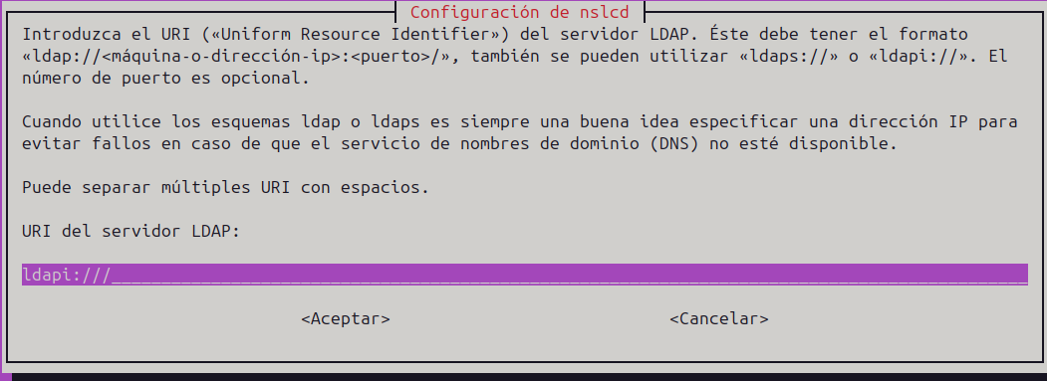
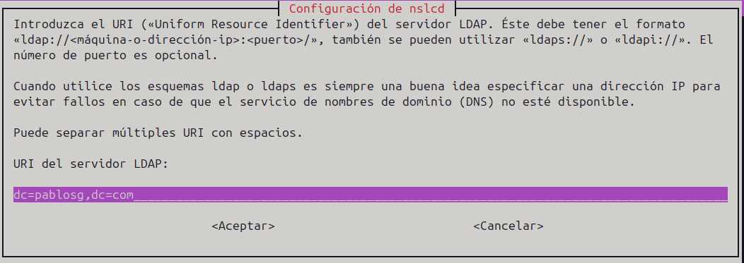
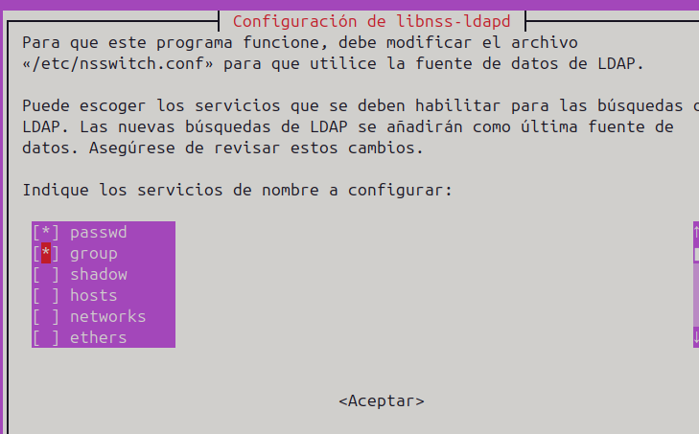
2.- Se edita el archivo
gedit /etc/nsswitch.conf
Hay que dejar estas líneas EXACTAMENTE ASÍ:
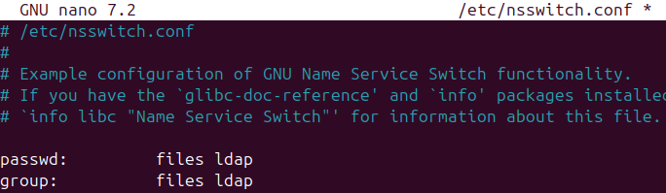
3.- Con el comando sudo getent passwd se verán los usuarios, grupos, etc., registrados en el sistema.
4.- Para que se cree en el cliente la carpeta del usuario rrhh en home automáticamente la primera vez, es necesario añadir una línea al final del archivo /etc/pam.d/common-session

5.- Se reinicia el servicio nslcd
sudo service nslcd restart
Ya se puede entrar. Desde una ventana, como root hacemos:
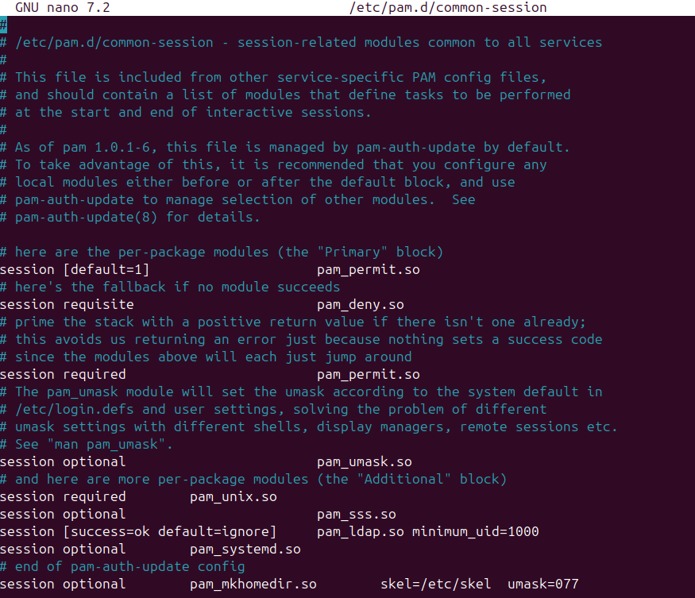
Se ha entrado usando ldap con nombre de usuario rrhh y contraseña rrhh

B) El cliente se encuentra en distinta máquina que el servidor:
Se hacen LOS MISMOS PASOS que en el apartado A) cambiando la ip 127.0.0.1 por la ip del ordenador servidor (en mi caso 192.168.100.20)

2.- LDAP USANDO NFS
Network File System (sistema de archivos de red), o NFS, es un protocolo de nivel de aplicación, según el Modelo OSI. Es utilizado para sistemas de archivos distribuido en un entorno de red de computadoras de área local. Posibilita que distintos sistemas conectados a una misma red accedan a ficheros remotos como si se tratara de locales.
Vamos a configurar Ldap usando NFS:

2.1. CONFIGURACIÓN EN EL SERVIDOR (en mi caso la ip del servidor es 192.168.100.20)
- Instalamos nfs:
sudo apt install nfs-kernel-server
- Hacemos:
sudo mkdir /home/nfs
sudo chown nobody:nogroup /home/nfs
- sudo gedit /etc/exports
Ponemos al final en una línea nueva que hace que nfs comparta la carpeta /home/nfs con todos los usuarios de la red
/home/nfs/ *(rw,sync,fsid=0,subtree_check)

Se guarda y nos salimos del editor.
- Se reinicia el servidor nfs:
service nfs-kernel-server restart
- Se modifica la carpeta de perfil para usuario ldap (la propiedad homeDirectory). Para ello se crea el archivo modifica.ldif con esta información para el usuario rrhh@ejemplo.com
dn: uid=rrhh,ou=informatica,dc=ejemplo, dc=com
changetype: modify
replace: homeDirectory
homeDirectory: /home/nfs/rrhh

- Modificamos la base de datos del directorio, así:
ldapmodify -x -D cn=admin,dc=ejemplo,dc=com -W -f modifica.ldif
Sale:
Ahora cuando entre el usuario rrhh en su ordenador usando ldap, tendrá una carpeta en el ordenador remoto que usará como si fuese local (/home/nfs/rrhh). La primera vez que entre se creará la carpeta rrhh

2.2 CONFIGURACIÓN EN EL CLIENTE (en mi caso la ip del cliente es 192.168.100.21)
- Instalamos nfs:
sudo apt install nfs-kernel-server
- Se crea una carpeta para usarla como punto de montaje para la carpeta compartida en el servidor.
Hacemos en el cliente:
sudo mkdir /moviles
sudo chown 777 /moviles
- gedit /etc/ldap/ldap.conf
El archivo debe quedar ASÍ en las líneas de fondo amarillo:
Se guarda el archivo y se sale del editor.
- Si hacemos showmount -e 192.168.100.20 se puede ver la carpeta nfs del servidor:
- Se monta el sistema de ficheros desde el cliente, con esta orden:
mount -t nfs 192.168.100.20:/home/nfs /móviles

sabiendo que 192.168.100.20:/home/nfs es el dispositivo y que /moviles es el punto de montaje.
- si se hace login desde el ordenador cliente y damos nombre de usuario rrhh y contraseña rrhh se creará la carpeta /home/nfs/rrhh (si no ha sido creada anteriormente) y se situará allí como directorio de trabajo por defecto.

- Para que el proceso de montaje se haga siempre, automáticamente, cuando el cliente acceda al sistema, habrá que editar el archivo
sudo gedit /etc/fstab
Y se añade la línea 192.168.100.20:/home/nfs/ /moviles nfs defaults 0 0

¿Qué diferencia hay de usar ldap solo o usar conjuntamente ldap y nfs? Pues una muy interesante. Si solo se usa ldap, una vez que el cliente accede al sistema desde un ordenador A, tendrá su carpeta de trabajo en ese ordenador cliente A. Si inicia sesión en otra máquina diferente B mediante ldap, tendrá su carpeta de trabajo en esa máquina diferente B y no tendría acceso a los archivos que hubiese creado en la máquina A. Ahora bien, un usuario que vaya a usar ldap junto con nfs, puede escoger cualquier ordenador de su red para usar como cliente para acceder al sistema mediante ldap porque, al estar configurada una carpeta del servidor ldap para ser montada en el ordenador cliente, el ordenador cliente tendrá acceso al montar esa carpeta a los archivos creados anteriormente desde otros ordenadores que fueron usados como cliente por ese usuario (ya que se guardaron en la carpeta del servidor).

3.- ACCESO GRÁFICO DEL CLIENTE MEDIANTE LDAP
Para acceder de modo gráfico con el cliente ldap (con o sin nfs), se hace así, desde el ordenador cliente (en mi caso, 192.168.100.21)

Entra sin problemas:

Si, en esta sesión gráfica de rrhh entramos en la terminal y escribimos pwd para mostrar en qué carpeta está trabajando, saldrá /home/nfs/rrhh

